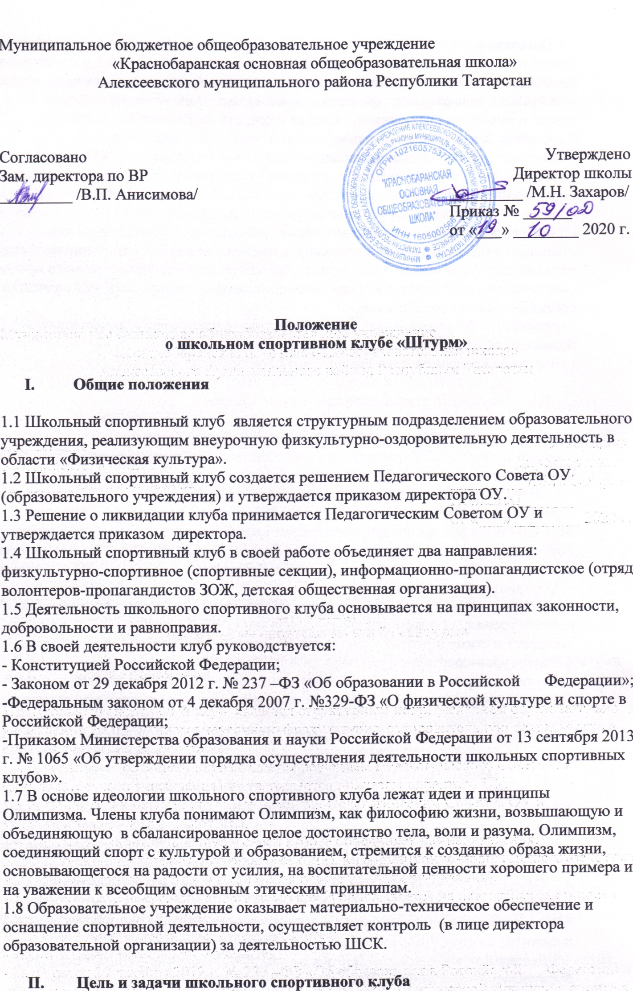2.1 Цель школьного спортивного клуба: создать условия объединения усилий всех участников образовательного процесса в укреплении здоровья детей и подростков, повышении физической активности, престижа занятий спортом и активного образа жизни, развитии социально-ориентированных молодежных инициатив, организации творческого досуга и занятости школьников, включая и тех, кто не занимается спортом.
2.2 Основными задачами школьного спортивного клуба являются:
- вовлечение обучающихся в систематические занятия физической культурой и спортом, формирование у них мотивации и устойчивого интереса к укреплению здоровья; - организация физкультурно-спортивной работы ОУ во внеурочное время; - участие в спортивных соревнованиях различного уровня;
- развитие волонтерского движения по пропаганде здорового образа жизни;
- оказание содействия обучающимся, членам сборных команд в создании необходимых условий для эффективной организации образовательного и тренировочного процесса; - воспитание у обучающихся общественной активности и трудолюбия, творчества и организаторских способностей;
- организация спортивно-массовой работы с обучающимися с ограниченными возможности здоровья;
- участие во внедрении комплекса ГТО.

- Функции школьного спортивного клуба

3.1 Школьный спортивный клуб выполняет следующие функции:
- пропагандирует в ОУ основные идеи физической культуры, спорта, здорового образа жизни, в том числе деятельность клуба;
- организует работу действующих спортивных секций; - организует и проводит физкультурно-оздоровительные, спортивно-массовые мероприятия и праздники на качественном уровне с привлечением волонтеров; - организует и проводит школьные этапы Всероссийских спортивных соревнований школьников «Президентские состязания» и Всероссийских спортивных игр школьников «Президентские спортивные игры»;
- формирует команды по видам спорта и обеспечивает их участие в соревнованиях разного уровня; поощряет и стимулирует обучающихся, добившихся высоких показателей в физкультурно-спортивной работе; - участвует в организации физкультурно-оздоровительной и спортивно-массовой работы; - проводит мероприятия по профилактике правонарушений и других асоциальных явлений среди детей и подростков; - участвует во внедрении комплекса ГТО.

- Организационная структура

4.1 Непосредственное руководство деятельностью школьного спортивного клуба осуществляет его руководитель, назначаемый приказом директора ОУ. 4.2 Руководитель школьного спортивного клуба осуществляет организацию и руководство всеми направлениями его деятельности.
4.3 Органом самоуправления в школьном спортивном клубе является Совет, который выбирается общим собранием членов клуба. 4.4 Совет школьного спортивного клуба состоит из 5человек: учащихся, родителей и педагогов, между которыми распределены права и обязанности. 4.5 Деятельность школьного спортивного клуба представлена в направлениях: физкультурно-спортивное, спортивно-оздоровительное и пропагандистское. 4.6 Порядок наполняемости учебных групп и секций, режим работы устанавливается в соответствии с требованиями СанПиНа. За всеми занимающимися в школьном спортивном клубе устанавливается врачебный контроль. 4.7 Занятия в школьном спортивном клубе проводятся в соответствии с графиками расписаний, планами учебно-тренировочных занятий, физкультурно-оздоровительных мероприятий, проектов, акций.
4.8 Непосредственное проведение мероприятий в школьном спортивном клубе осуществляется учителями физической культуры, педагогами школы, учащимися старших классов.
4.9 Школьный спортивный клуб организует физкультурно-оздоровительную деятельность в каникулярный период. 4.10 Высшим органом управления школьным спортивным клубом является общее собрание членов клуба, которое проводится не реже 1 раза в год.

- Материально- техническая база

5.1 Для организации деятельности школьного спортивного клуба используется спортивный инвентарь и оборудование, спортивный зал и спортивная площадка ОУ.
VI. Символика школьного спортивного клуба
6.1 Школьный спортивный клуб имеет собственное название, эмблему, стенд.

- Членство в клубе

7.1 Зачисление в школьный спортивный клуб производится по личному заявлению ребенка, при наличии заявления и согласия от родителей (законных представителей) на занятия спортом в связи с риском получения травм, а также медицинской справки.
7.2 Зачисление в школьный спортивный клуб родителей, педагогов и иных лиц, разделяющих цели и задачи производится по письменному заявлению.

- Права и обязанности

8.1 Члены школьного спортивного клуба имеют право:
- избирать и быть избранными в Совет школьного спортивного клуба, принимать участие в мероприятиях проводимых клубом;
- выбирать секции для занятий в соответствии со своими способностями, возможностями и интересами;
- пользоваться бесплатно спортивным инвентарем и оборудованием, пользоваться спортивными сооружениями и методическими пособиями.
8.2 Члены школьного спортивного клуба обязаны:
- соблюдать Положение о школьном спортивном клубе; - разделять цель, задачи, принципы школьного спортивного клуба;
- выполнять решения, принятые Советом школьного спортивного клуба; - принимать участие в мероприятиях школьного спортивного клуба; - показывать личный пример здорового образа жизни и культуры болельщика; - бережно относиться к имуществу и инвентарю; - посещать занятия в спортивной форме и сменной обуви; - соблюдать личную гигиену и требования врачебного контроля.
8.3 Члены Школьного спортивного клуба несут ответственность за:
- невыполнение требований руководителя и Совета школьного спортивного клуба; - порчу имущества школьного спортивного клуба и образовательного учреждения; - оскорбительное и неэтичное отношение ко всем членам школьного спортивного клуба; - грубые нарушения дисциплины в клубе и вне их вовремя проведения различных мероприятий.
IX. Порядок исключения из школьного спортивного клуба

9.1 Члены школьного спортивного клуба могут быть исключены из клуба по их личному заявлению; за неоднократные грубые нарушения настоящего положения; по решению совета школьного спортивного клуба.

X. Документы, учет и отчётность школьного спортивного клуба

10.1 В своей деятельности школьный спортивный клуб руководствуется общешкольным планом физкультурно-спортивной работы, планом работы ШСК, планом спортивно-массовых, оздоровительных мероприятий. 10.2 Школьный спортивный клуб имеет следующую обязательную документацию: - положение о школьном спортивном клубе; - приказ директора ОУ об открытии школьного спортивного клуба; - списочный состав всех членов школьного спортивного клуба, - списочный состав Совета школьного спортивного клуба, утвержденный приказом директора ОУ;
- журналы групп, занимающихся в спортивных секциях; - образовательные программы, рабочие программы, расписание занятий и план мероприятий; - правила по технике безопасности во время занятий и мероприятий; - положения о соревнованиях, протоколы соревнований по видам спорта; - инструкции по охране труда, должностные инструкции. - ежегодный отчет о деятельности клуба.

Настоящее Положение действует до принятия нового.

